第八章 细胞通讯
生命与非生命物质最显著的区别在于生命是一个完整的自然的信息处理系统。一方面生物信息系统的存在使有机体得以适应其内外部环境的变化，维持个体的生存；另一方面信息物质如核酸和蛋白质信息在不同世代间传递维持了种族的延续。生命现象是信息在同一或不同时空传递的现象，生命的进化实质上就是信息系统的进化。
单细胞生物通过反馈调节，适应环境的变化。多细胞生物则是由各种细胞组成的细胞社会，除了反馈调节外，更有赖于细胞间的通讯与信号传导，以协调不同细胞的行为，如：①调节代谢，通过对代谢相关酶活性的调节，控制细胞的物质和能量代谢；②实现细胞功能，如肌肉的收缩和舒张，腺体分泌物的释放； ③调节细胞周期，使DNA复制相关的基因表达，细胞进入分裂和增殖阶段； ④控制细胞分化，使基因有选择性地表达，细胞不可逆地分化为有特定功能的成熟细胞； ⑤影响细胞的存活(图8-1)。
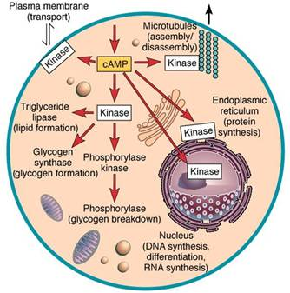
图8-1 细胞通信的作用

第一节 细胞信号系统概述

一、几个容易混淆的概念
近年来，由于细胞通信在医学尤其是揭示癌症方面的重要性，使这一领域的研究十分活跃，文献和著作非常的多，不同的作者往往使用不同的名词来描述细胞的信息传递现象，虽然这些名词很相近，但是其内涵和外延不尽相同，现解释如下：
细胞信号发放（cell signaling）[1]，细胞释放信号分子，将信息传递给其它细胞。
细胞通讯（cell communication）[2]指一个细胞发出的信息通过介质传递到另一个细胞产生相应反应的过程。
细胞识别（cell recognition）[3]指细胞与细胞之间通过细胞表面的信息分子相互作用，从而引起细胞反应的现象
信号转导（signal transduction）[4] 指外界信号（如光、电、化学分子）与细胞细胞表面受体作用，通过影响细胞内信使的水平变化，进而引起细胞应答反应的一系列过程。

二、细胞信号分子
生物细胞所接受的信号既可以使物理信号（光、热、电流），也可以是化学信号，但是在有机体间和细胞间的通讯中最广泛的信号是化学信号。
从化学结构来看细胞信号分子包括：短肽、蛋白质、气体分子（NO、CO）以及氨基酸、核苷酸、脂类和胆固醇衍生物等等，其共同特点是：①特异性，只能与特定的受体结合；②高效性，几个分子即可发生明显的生物学效应，这一特性有赖于细胞的信号逐级放大系统；③可被灭活，完成信息传递后可被降解或修饰而失去活性，保证信息传递的完整性和细胞免于疲劳。
从产生和作用方式来看可分为内分泌激素、神经递质、局部化学介导因子和气体分子等四类。
从溶解性来看又可分为脂溶性和水溶性两类。脂溶性信号分子，如甾类激素和甲状腺素，可直接穿膜进入靶细胞，与胞内受体结合形成激素-受体复合物，调节基因表达。水溶性信号分子，如神经递质、细胞因子和水溶性激素，不能穿过靶细胞膜，只能与膜受体结合，经信号转换机制，通过胞内信使（如cAMP）或激活膜受体的激酶活性（如受体酪氨酸激酶），引起细胞的应答反应。所以这类信号分子又称为第一信使（primary messenger），而cAMP这样的胞内信号分子被称为第二信使（secondary messenger）。目前公认的第二信使有cAMP、cGMP、三磷酸肌醇（IP3）和二酰基甘油（DG），Ca2+被称为第三信使是因为其释放有赖于第二信使。第二信使的作用是对胞外信号起转换和放大的作用。

三、受体
受体（receptor）是一种能够识别和选择性结合某种配体（信号分子）的大分子物质，多为糖蛋白，一般至少包括两个功能区域，与配体结合的区域和产生效应的区域，当受体与配体结合后，构象改变而产生活性，启动一系列过程，最终表现为生物学效应。受体与配体间的作用具有三个主要特征：①特异性；②饱和性；③高度的亲和力。
根据靶细胞上受体存在的部位，可将受体分为细胞内受体（intracellular receptor）和细胞表面受体（cell surface receptor，图8-2）。细胞内受体介导亲脂性信号分子的信息传递，如胞内的甾体类激素受体。细胞表面受体介导亲水性信号分子的信息传递，可分为：①离子通道型受体、②G蛋白耦联型受体和③酶耦联型受体。
每一种细胞都有其独特的受体和信号转导系统，细胞对信号的反应不仅取决于其受体的特异性，而且与细胞的固有特征有关。有时相同的信号可产生不同的效应，如Ach可引起骨骼肌收缩、降低心肌收缩频率，引起唾腺细胞分泌。有时不同信号产生相同的效应，如肾上腺素、胰高血糖素，都能促进肝糖原降解而升高血糖。
细胞持续处于信号分子刺激下的时候，细胞通过多种途径使受体钝化，产生适应。如：
①修饰或改变受体，如磷酸化，使受体与下游蛋白隔离，即受体失活(receptor inactivation)。
②暂时将受体移到细胞内部，即受体隐蔽（receptor sequestration）
③通过内吞作用，将受体转移到溶酶体中降解，即受体下行调节（receptor down-regulation）
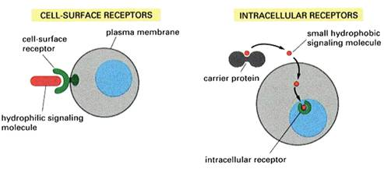
图8-2 细胞表面受体和细胞内受体

四、蛋白激酶
蛋白激酶是一类磷酸转移酶，其作用是将 ATP 的 γ 磷酸基转移到底物特定的氨基酸残基上，使蛋白质磷酸化，可分为5类（表8-1）。蛋白激酶在信号转导中主要作用有两个方面：其一是通过磷酸化调节蛋白质的活性，磷酸化和去磷酸化是绝大多数信号通路组分可逆激活的共同机制，有些蛋白质在磷酸化后具有活性，有些则在去磷酸化后具有活性；其二是通过蛋白质的逐级磷酸化，使信号逐级放大，引起细胞反应。

表8-1 蛋白激酶的种类
激酶 | 磷酸基团受体
蛋白丝氨酸／苏氨酸激酶 | 丝氨酸／苏氨酸羟基
蛋白酪氨酸激酶 | 酪氨酸的酚羟基
蛋白组／赖／精氨酸激酶 | 咪唑环，胍基，ε－氨基
蛋白半胱氨酸激酶 | 巯基
蛋白天冬氨酸／谷氨酸激酶 | 酰基

五、胞间通信的主要类型
细胞通讯主要有以下三种方式。

（一）细胞间隙连接（gap junction）
是细胞间的直接通讯方式（图8-3）。两个相邻的细胞以连接子（connexon）相联系。连接子中央为直径1.5nm的亲水性孔道。允许小分子物质如Ca2+、cAMP通过，有助于相邻同型细胞对外界信号的协同反应，如可兴奋细胞的电耦联现象。
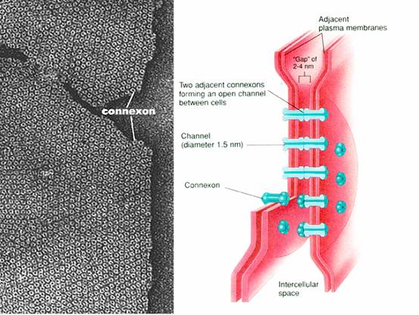
图8-3 细胞间隙连接

（二）膜表面分子接触通讯
是指细胞通过其表面信号分子（受体）与另一细胞表面的信号分子（配体）选择性地相互作用，最终产生细胞应答的过程，即细胞识别（cell recognition，图8-4）。可分为：①同种同类细胞间的识别，如胚胎分化过程中神经细胞对周围细胞的识别，输血和植皮引起的反应可以看作同种同类不同来源细胞间的识别；②同种异类细胞间的识别，如精子和卵子之间的识别，T与B淋巴细胞间的识别；③异种异类细胞间的识别，如病原体对宿主细胞的识别，④异种同类细胞间的识别，仅见于实验条件下。
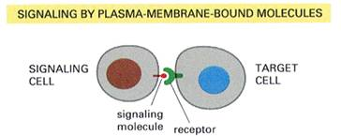
图8-4 膜表面分子接触通讯
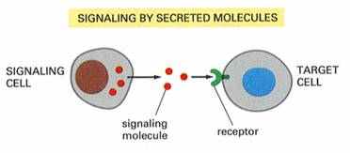
图8-5 化学通讯

（三）化学通讯
化学通讯是间接的细胞通讯（图8-5），指细胞分泌一些化学物质（如激素）至细胞外，作为信号分子作用于靶细胞，调节其功能。根据化学信号分子可以作用的距离范围，可分为以下4类（图8-6）：
1. 内分泌（endocrine）：内分泌细胞分泌的激素随血液循环输至全身，作用于靶细胞。其特点是：①低浓度，仅为10-8-10-12M；②全身性，随血液流经全身，但只能与特定的受体结合而发挥作用；③长时效，激素产生后经过漫长的运送过程才起作用，而且血流中微量的激素就足以维持长久的作用。
2. 旁分泌（paracrine）：细胞分泌的信号分子通过扩散作用于邻近的细胞。包括：①各类细胞因子；②气体信号分子（如：NO）
3. 突触信号发放：神经递质（如乙酰胆碱）由突触前膜释放，经突触间隙扩散到突触后膜，作用于特定的靶细胞。
4. 自分泌（autocrine）：与上述三类不同的是，信号发放细胞和靶细胞为同类或同一细胞，常见于癌变细胞。如：大肠癌细胞可自分泌产生胃泌素，介导调节c-myc、c-fos和ras p21等癌基因表达，从而促进癌细胞的增殖。
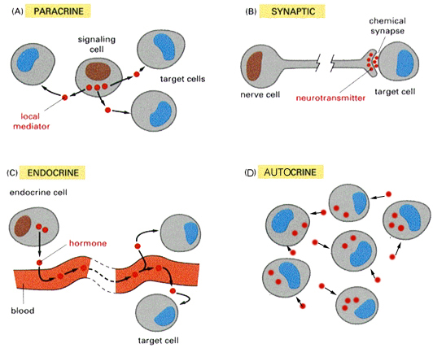
图8-6 化学通信的类型

